팀 프로젝트 최종 보고서

프로젝트 명: 모두의 랭킹

인원: 강전석, 김정명, 김동호, 김동연, 신치수, 박창주

Ⅰ. 프로젝트 개발 요약

1. 프로젝트 배경 및 목적

* 배경

어떠한 주제에 대한 순위(랭킹)를 검색하고자 할 때 참고할 수 있는 사이트가 다양하지만

주관적인 이유로 랭킹을 선정하여 사이트마다 랭킹이 다른 경우가 많다.

이로 인해 검색한 시간에 비해 자신이 원하는 순위에 대한 결과를 얻기 힘든 경우가 종종 있었으며,

이러한 불편한 부분들을 보완하고자 각 주제에 대한 사람들의 공통적인 의견을 모아서

랭킹을 정하는 사이트를 개발해 보고자 하였다.

* 목적

1. 사람들이 원하는 정보를 검색해서 찾을 수 있고 해당 정보에 대한 주관적인 의견을 공유할 수 있다.

(정보 검색 & 댓글 시스템)

2. 정보를 카테고리 별 필요한 항목으로 특정 지어 다양한 선택을 할 수 있도록 도와준다.  
     ex) 치킨 – 매운 치킨 랭킹

(사람들이 가장 많이 찾는) 브랜드 랭킹

지역별 가장 인기 있는 치킨

3. 원하는 정보를 검색하여 노출되는 랭킹으로 사용자가 후회 없는 선택을 할 수 있도록 도와준다.

Ⅱ. 개발 범위

1. 개발 환경
   * Windows 10 Home
   * server - apache-tomcat-v8.0 / localhost
   * JAVA(jdk v1.8.0) – Eclipse ( JSP, JAVA )
   * oracle19c – SQLDeveloper , MySQL
   * Atom - ( HTML, CSS, JS )
   * Chrome

Ⅲ. 프로젝트 기능

1) 검색 기능

- 검색창에 검색어 입력기능

- 카테고리별 분류를 통한 검색기능

2) 정보 등록 기능

- 관리자가 공지사항을 등록할 수 있는 기능

- 관리자가 검색 정보를 등록할 수 있는 기능

3) 회원 관리 기능

- 로그인 기능

- 회원가입 기능

- 회원정보 수정 및 조회 기능

- 회원정보 찾기 기능

- 회원 탈퇴 기능

4) 추천 기능

- 사용자가 정보에 대해 추천, 비 추천할 수 있는 기능

5) 글 작성 기능

- 사용자가 정보에 대해 댓글을 작성할 수 있는 기능

- 사용자가 관리자에게 건의할 수 있는 기능

Ⅳ. 개발 내용

1. 다이어그램

* 데이터베이스 다이어그램

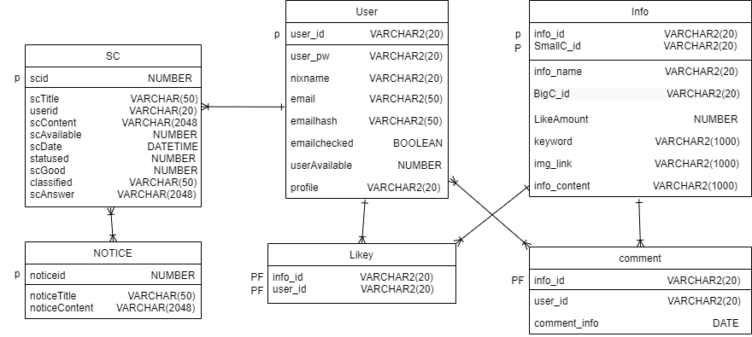

* 클래스 다이어그램

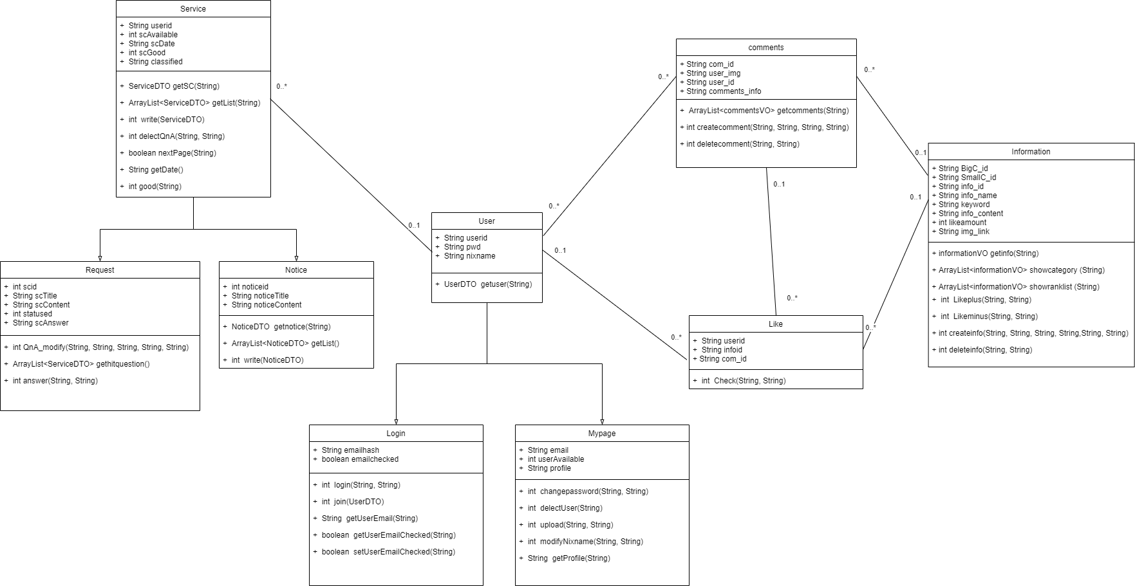

Ⅴ. 범위 / 제약 사항

1. 개발 범위 및 프로젝트 제약 사항

- 카테고리의 개수 제한.

- 키워드 값의 범위 제한

-

Ⅵ. 용어 정의

1. 프로젝트 용어 정의

- 키워드 : 각 정보는 키워드 값을 갖으며 키워드를 통해 검색어를 분류하고 결과를 제공.

- 랭킹 : 소 카테고리별 분류된 정보들을 순위화 하여 나타낸 것.

Ⅶ. 영역 별 개인 역할

1. 김동호 – 검색결과 페이지
2. 김동연 – 인덱스 페이지
3. 김정명 – 검색어 분류 페이지
4. 강전석 – 인덱스 페이지
5. 박창주 – 회원정보, 고객센터 페이지
6. 신치수 - 회원정보, 고객센터 페이지

Ⅷ. 결과물 및 유지보수

* 결과물 : 데모사이트 or 유튜브게시
* 유지보수:

1) 웹 디자인 요소 수정

2) 카테고리 및 키워드 추가

3) 서버 호스팅 작업

Ⅸ. 개인 소감

1. 김동연: 웹페이지 제작 팀작업은 처음 해봤습니다.

처음엔 하나도 몰랐지만 모르는 것을 배우고 팀과 함께 소통하며 제작하니 어느새 결과물이 어느정도 나왔고 웹페이지 제작하는 과정과 팀원과의 소통, 협력의 중요성 등을 알게 되었습니다.

제가 더 열심히 했더라면 더 좋은 결과물이 나왔을 텐데 그 점이 아쉽습니다. 함께 고생한 팀원분들 증말 고생하셨습니다 다음에 롤한판 하시죠 ㅋㅋㄹㅃㅃ

1. 신치수: JSP를 이용한 웹 사이트 구현 방법을 알 수 있어서 유익했고 배운 것을 토대로 개인적으로 또 작업해보고 싶다.
2. 김동호: 웹페이지 제작 팀작업은 처음 해봤습니다. 처음엔 하나도 몰랐지만 모르는 것을 배우고 팀과 함께 소통하며 제작하니 어느새 결과물이 어느정도 나왔고 웹페이지 제작하는 과정과 팀원과의 소통, 협력의 중요성 등을 알게 되었습니다. 제가 더 열심히 했더라면 더 좋은 결과물이 나왔을 텐데 그 점이 아쉽습니다. 함께 고생한 팀원분들 증말 고생하셨습니다 다음에 롤한판 하시죠 ㅋㅋㄹㅃㅃ
3. 김정명: 프로젝트를 진행하면서 지금까지 배워온 내용들을 정리할 수 있었던 것 같아서 좋았고, 어느

부분이 부족한지, 알 수 있어서 좋았습니다.

1. 박창주: 여러가지로 프로젝트를 하면서 부족한 부분과 잘한 부분 여러가지가 등등 여러가지가 있지만 마음 맞는 사람들과 함께 만들 수 있어서 무엇과도 바꿀 수 없는 소중한 시간이 되었던 거 같아 앞으로도 기억에 많이 남을 꺼 같다.
2. 강전석: 데이터 베이스 부분이 부족하다고 절실히 느꼈습니다. 좀 더 공부하겠습니다.